Schimmelpilzanalytik
Grundlagen, Methoden, Beispiele

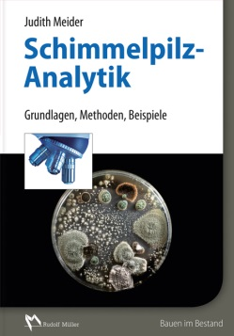 | Von Judith Meider.  2016. 17 x 24 cm. Gebunden. 191 Seiten mit 60 farbigen Abbildungen und 40 Tabellen.  Buch:  EURO 49,– / ISBN 978-3-481-03374-3  E-Book PDF:  EURO 39,20 / ISBN 978-3-481-03375-0

VERLAGSGESELLSCHAFT RUDOLF MÜLLER GmbH & Co. KG

Stolberger Str. 84 50933 Köln

Telefon: 0221 5497-120 Telefax: 0221 5497-130
service@rudolf-mueller.de www.baufachmedien.de

„Schimmelpilzanalytik“ ist eine praktische Handlungsanleitung und Arbeitshilfe für alle, die sich mit Schimmelpilzschäden am Bau befassen. Das Fachbuch beschreibt anschaulich die Grundlagen der Schimmelpilzanalytik und hilft bei der Auswahl der richtigen Probenahme- und Analysemethode, bei der Interpretation der Untersuchungsergebnisse und schließlich bei der Entwicklung des passenden Sanierungskonzepts.

Die Autorin Julia Meider erläutert verständlich die Untersuchungsverfahren bei Feuchteschäden mit Verdacht auf Schimmelpilzbefall. Sie erklärt die jeweiligen Analyseverfahren – von der Probenentnahme bis hin zur Auswertung der Ergebnisse – und bringt auch die Vor- und Nachteile für die Anwendung in der Praxis auf den Punkt.

Die systematische Aufbereitung der Inhalte in Form anschaulicher Tabellen
und eine „Schnellleseleiste“ am Seitenrand helfen bei der direkten Umsetzung des
Wissens im Arbeitsalltag. Die häufigsten Fragestellungen, die dabei auftreten, werden
kompakt zusammengefasst und kurz und prägnant beantwortet. Praxisbeispiele erläutern
anschaulich einzelne Analysefälle und sensibilisieren für die Notwendigkeit
der zielgerichteten Anwendung der Analysemethoden. Ein Grundlagenkapitel und ein Glossar erleichtern auch Nichtbiologen den Einstieg in die komplexe Thematik.

1.730 Zeichen / März 2016

